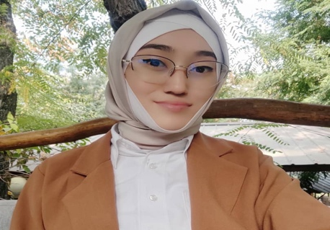
Резюме
Бакир кызы Максатгул
Желаемое должность: учительница
Желаемый уровень дохода: -//-//-

Дата рождения: 14.10.1999 г.
Проживание: г.Ош
Контактная информация:
Телефон: +(996)502-81-19-96
Электронная почта: mbakirova141099@gmail.com

Ключевые знания и навыки:
● Есть опыт решения педагогических, научно-методических и организационно-управленческих задач.
● Применение педагогических методик и проведение воспитательной работы.
● Знание научной организации труда, техники безопасности
● Дисциплинирована, стрессоустойчива, пунктуальна.

Опыт работы:
20.09.2018-15.05.2019 Учительница английского языка

Гимназический учебно-воспитательный комплекс № 66
20.09.2019-17.05.2020 Учительница английского языка

СОШ №11

20.09.2020-21.05.2021 Учительница английского языка
Кыргызский государственный университет им. И.Арабаева
27.09.2021-10.05.2022 Учительница английского языка
Азия Кембридж, школа-комплекс
Сфера деятельности : образовательное учреждение
Обучение и воспитание учащихся с учетом специфики преподаваемого предмета.
● Составление тематического плана работы на учебную четверть и рабочего плана на каждый урок.
● Ведение учебной документации, контроль успеваемости и посещаемости учащихся.

Образование:
2017
КГУ им. И.Арабаев
Частные курсы
Дополнительная информация Иностранные языки: английский язык
Знание ПК: уверенный пользователь (MS Office; Internet).

